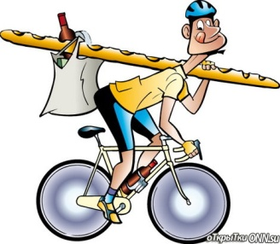

j0397446

**18 августа 2012 года**

**в Николаевском сельском поселении состоялся**

**велопробег, посвященный Дню физкультурника,**

**по маршруту Николаевка-Сосновка (4 км).**

Зарегистрировалось и вышло на старт 35 участников, самому юному, из которых было 6 лет.

На площади СДК с.Николаевка состоялось торжественное открытие велопробега с поднятием государственного флага.

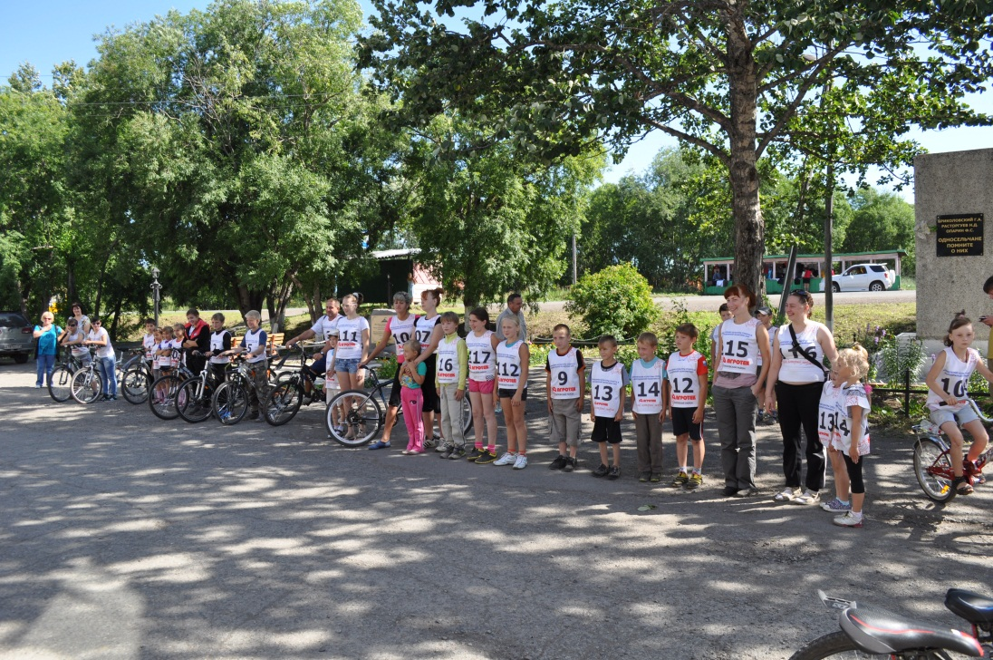

После открытия все участники были доставлены к месту старта на автобусе, а железные кони на специальном транспорте.

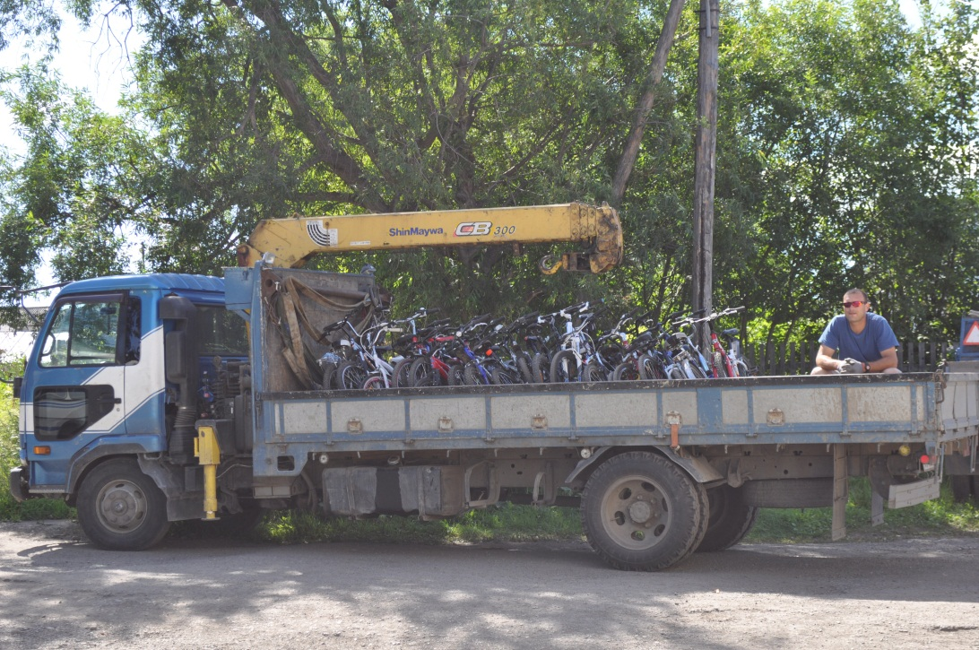

На старт, внимание, марш……

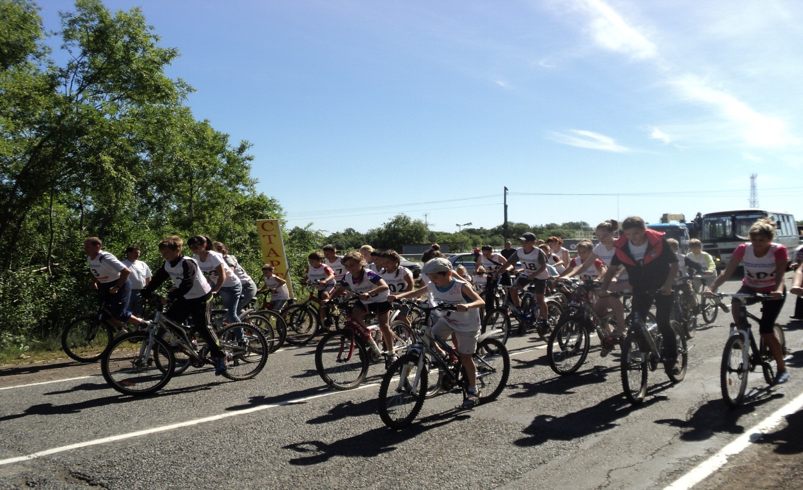

Во время преодоления дистанции

не обошлось и без поломок!

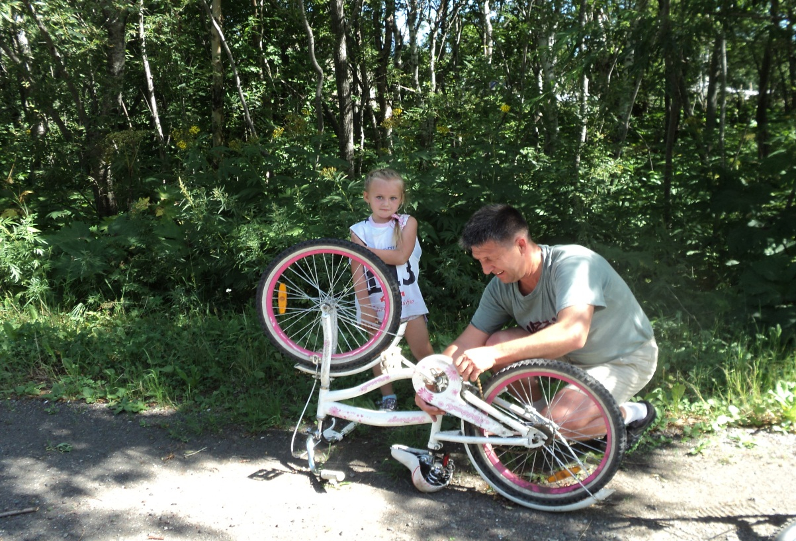

На финише всех участников велопробега и зрителей ждал сюрприз! Показательные выступления по восточным единоборствам воспитанников МБОУ ДЮШ № 2.

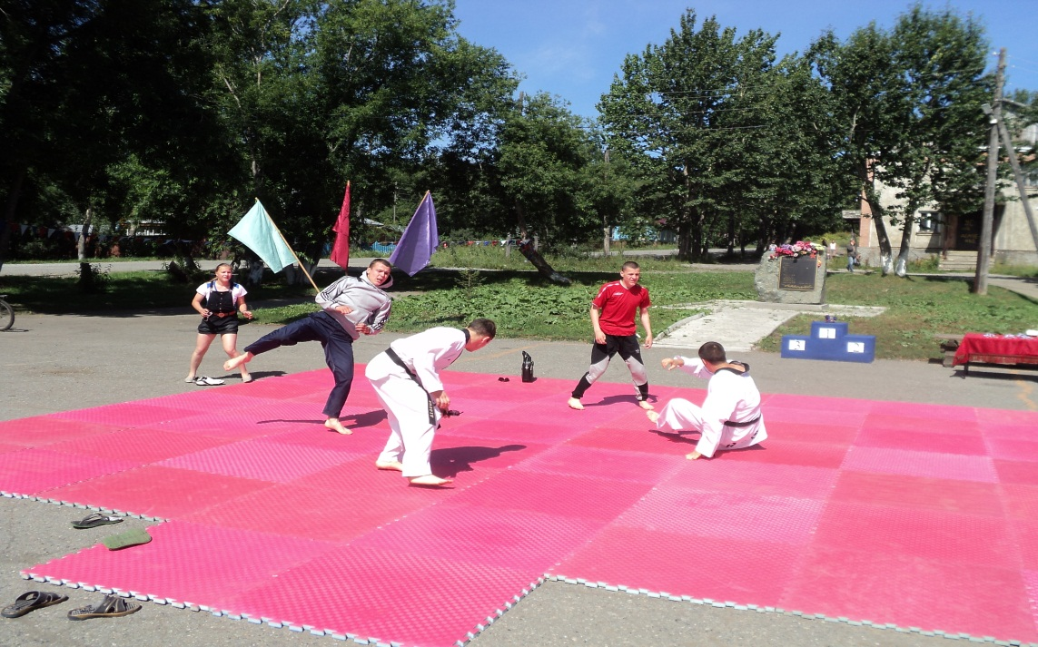

**Победители и призеры**

**по следующим возрастным группам:**

**девочки 6-10 лет мальчики 6-10 лет**

**I место -** Давыдченко Александра **I место -** Зубович Владислав

**II место -** Давыдченко Диана **II место-** Колотушкин Евгений

**III место-**  Зуева Елизавета **III место-** Карабкин Михаил

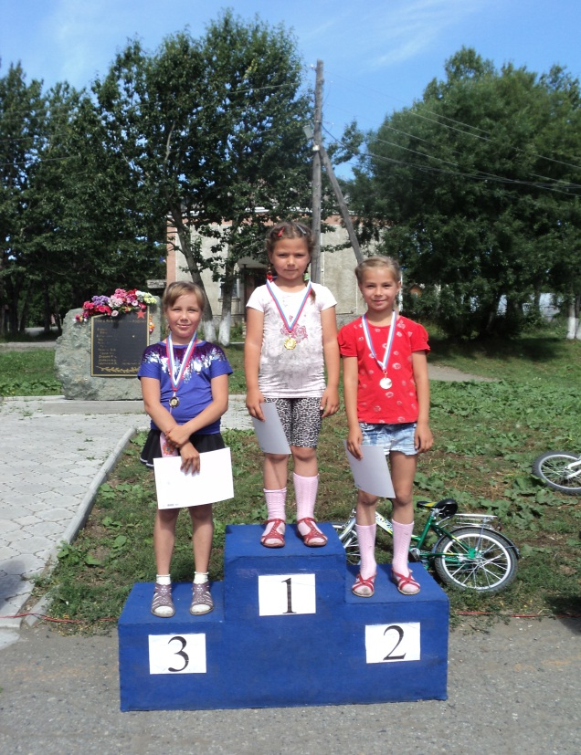 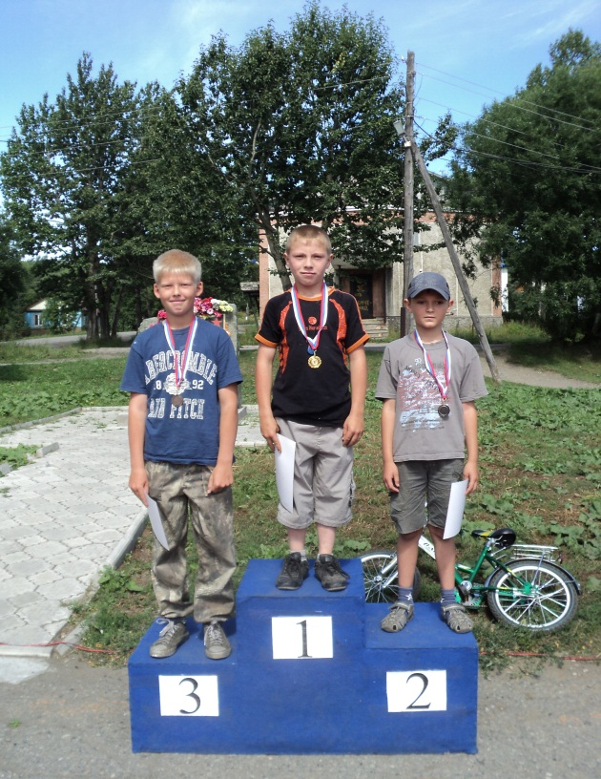

**девушки 11-16 лет юноши 11-16 лет**

**I место -**Петрова Виктория **I место-**Бурка Кирилл

**II место-**Толмачева Евгения **II место-**Павленко Сергей

**III место-**Бурка Татьяна

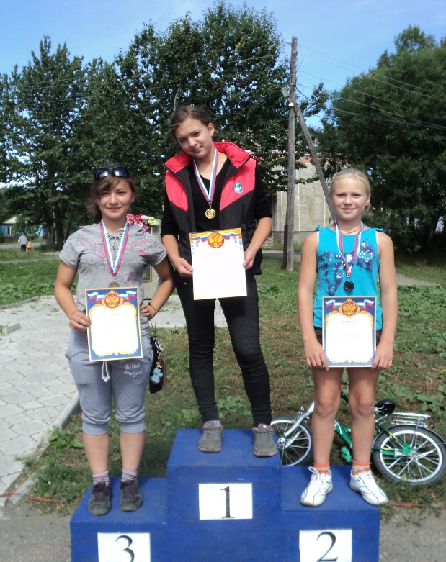 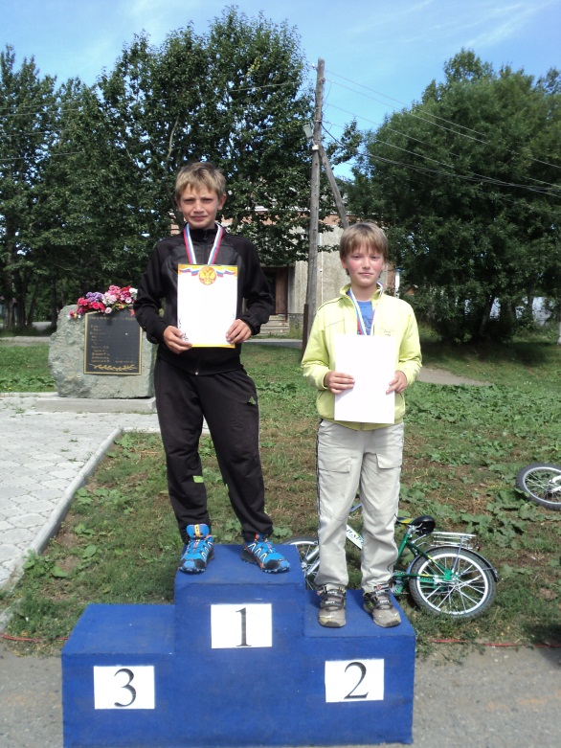

**девушки 17-35 лет юноши 17-35 лет**

**I место-**Голотынина Елена **I место-**Стенюшкин Эдуард

**II место-**Воликова Екатерина

**III место-**Платонова Александра

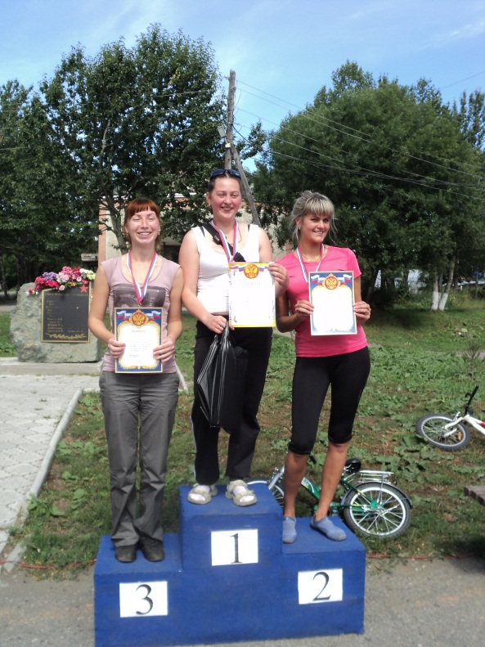 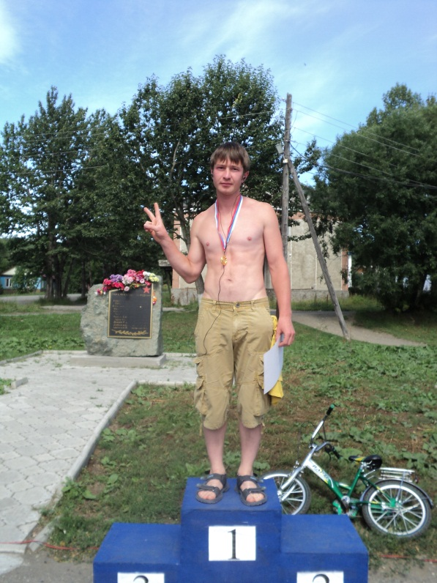

**женщины 36-55 лет мужчины 36-55 лет**

**I место-**Моисеенко Светлана **I место-**Салцевич Анатолий

**II место-**Ломакина Елена **II место-**Гарин Сергей

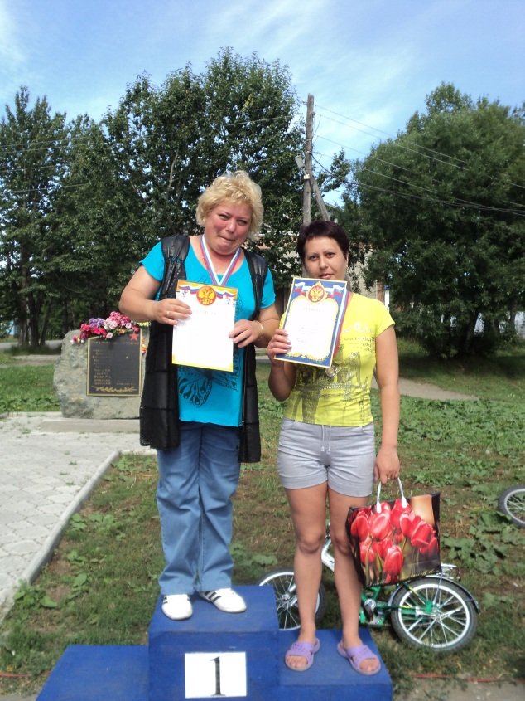 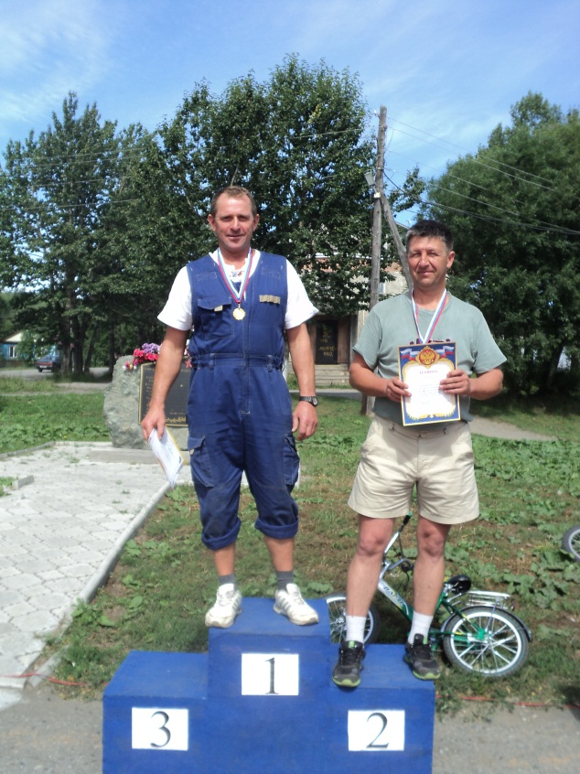

В возрастной группе 56 лет и старше зарегистрировавшихся участников не было.

**Награждены участники**

**по следующим номинациям:**

**«САМЫЙ ВОЗРАСТНОЙ УЧАСТНИК»**

**Гарин Сергей**

**«САМЫЙ ЮНЫЙ УЧАСТНИК»**

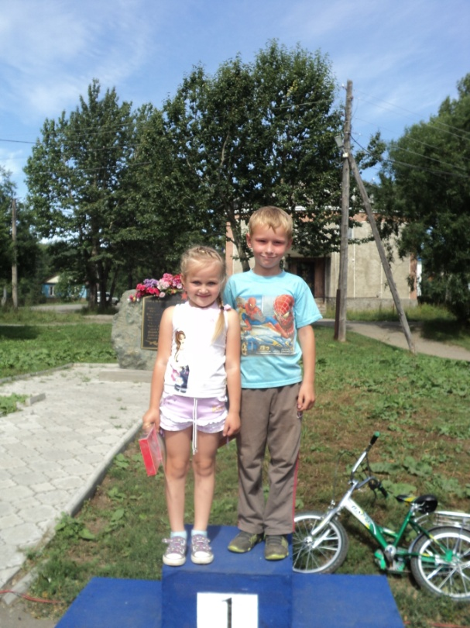

**Филатова Ольга**

**Колюжников Нестер**

**«СПОРТИВНАЯ СЕМЬЯ»**

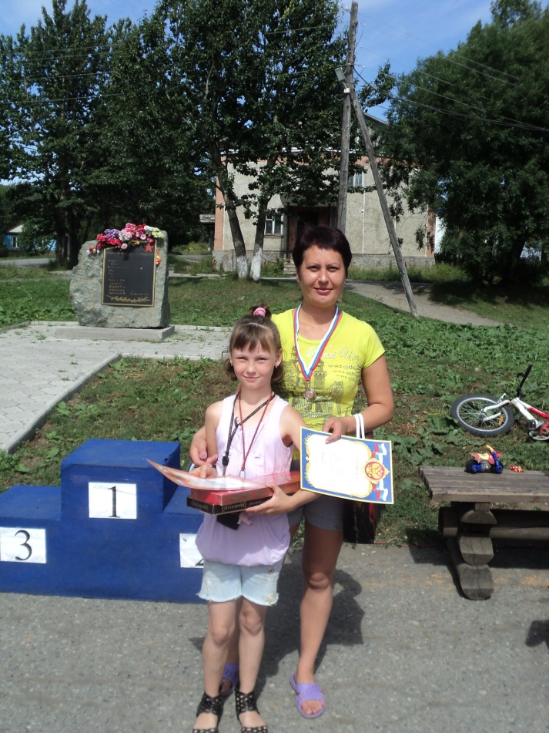

**Ломакины**

**Евгения и Елена**

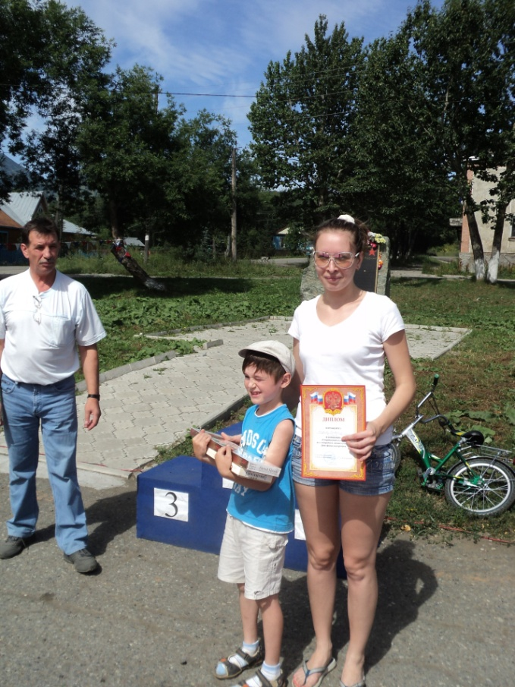

**Андреева Светлана**

**Роговский Григорий**

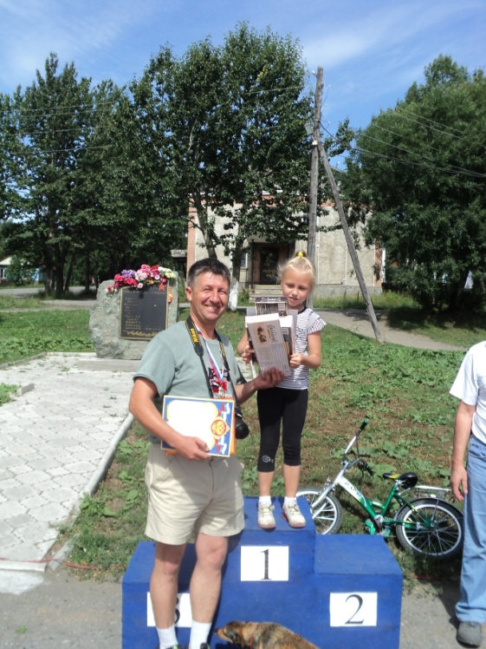

**Гарины Светлана и Сергей**

**«САМЫЙ АКТИВНЫЙ ТРУДОВОЙ КОЛЛЕКТИВ»**

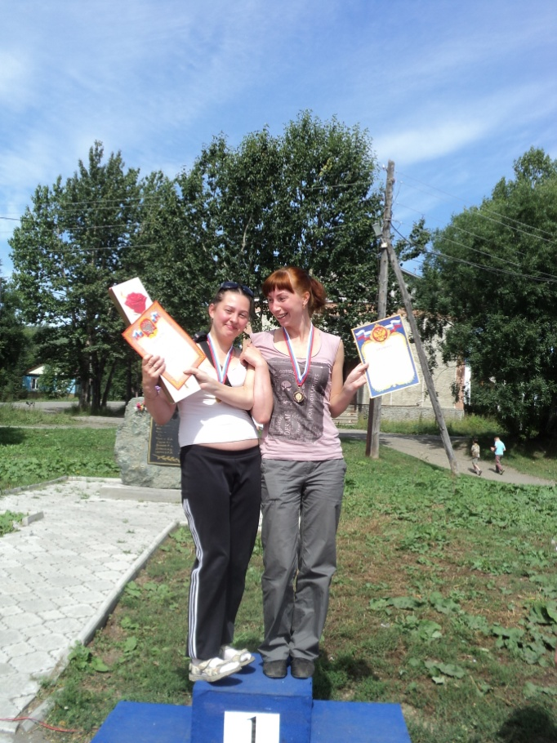

**МБОУ «Сосновская начальная общеобразовательная школа-детский сад»**

Инструктор по спорту

Николаевского сельского поселения

Гарина Н.С.